Linux简单命令

显示指定工作目录的内容

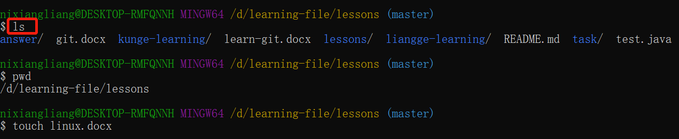

显示指定工作目录绝对路径

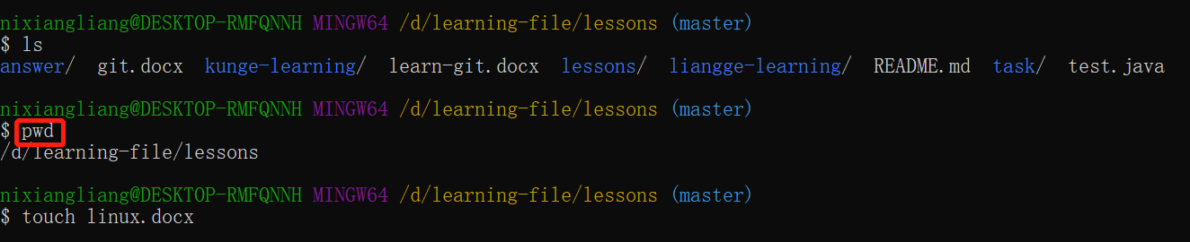

进入指定目录



返回上一级目录



返回上两级目录



**进**入当前用户的家目录



新建文件

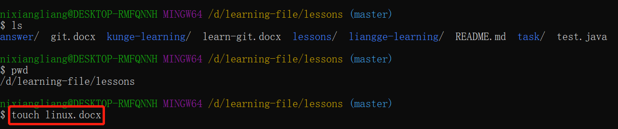

删除文件



新建文件夹



删除文件夹

